第10课时
4.2 指数函数（3）
【教学内容分析】
本节课是上教版普通高中教科书数学必修一第一册第四章的第二节指数函数的第三课时. 在前两个课时中，已经学习了指数函数的定义和性质，能够绘制具体的指数函数的大致图像. 本节课在此基础上继续探究指数函数的应用，了解指数函数模型的实际背景，认识数学与现实生活及其他学科的联系. 通过本节的学习，对数学建模素养的提升与发展具有重要的意义.
教材在利用指数函数图像来研究其性质的基础上，继续利用指数函数的性质求解了相关的数学问题和实际问题，并总结了用指数函数解决实际问题的主要步骤. 帮助学生在解决实际问题的过程中体会到“指数增长”、“指数衰减”，提升了数学建模、逻辑推理和数学运算的素养.
【教学目标设置】
1. 能够利用指数函数的性质解决有关数学问题.
2. 通过生活中的实例，体会指数函数的现实背景. 借助指数函数的知识解决实际问题，体会指数函数的应用价值，初步发展数学建模的素养.
【教学重点及学习难点】
教学重点：能够利用指数函数的性质解决有关数学问题.
学习难点：能建立相应的指数函数模型，解决和解释现实生活中的有关问题.
【教学过程设计】
（环节一）复习旧知 温故求新
上节课我们利用从特殊到一般、从具体到抽象的思想方法总结了指数函数的性质.那么请大家回忆一下，指数函数的性质有哪些？
指数函数的图像特征和函数性质如下表.
表1
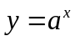 | 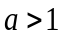 | 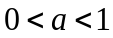
图像 | 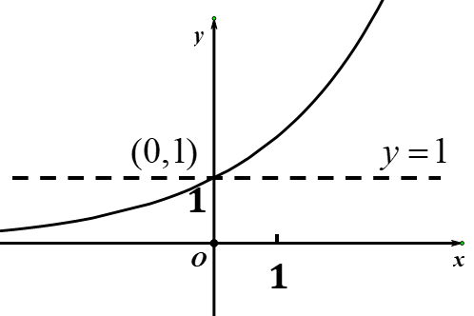 | 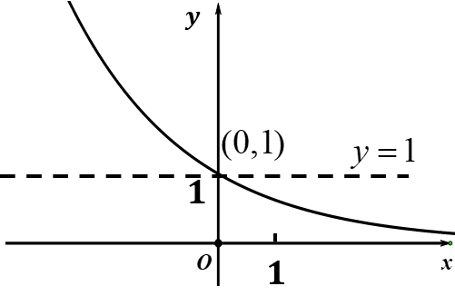
图像特征 | （1）图像都在轴的上方，无限趋近于轴，但永不相交.
图像特征 | （2）过点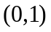.
图像特征 | （3）由左至右图像上升. | （3）由左至右图像下降.
函数性质 | （1）定义域为R，函数值恒正.
函数性质 | （2）当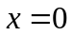时，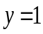.
函数性质 | （3）在R上是严格增函数 | （3）在R上是严格减函数
指数函数的图像特征和函数性质有着非常广泛的应用，比如我们已经学会了利用指数函数的单调性，比较两个数的大小以及求不等式的解集. 这种用函数的观点解决问题的思想方法是非常重要的. 在以后的学习中也会不断用到. 今天我们就来继续学习利用指数函数的性质求解问题.
[设计意图]复习回顾指数函数的性质，同时引出指数函数的图像特征和函数性质具有非常广泛的应用，为下一步学习指数函数的应用做好铺垫.
（环节二）例题讲解 应用巩固
例1 已知指数函数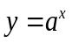（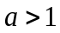）在区间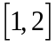上的最大值比最小值大，求实数的值.
分析 本题主要研究指数函数在闭区间上的最大值和最小值，由于指数函数（）在R上是严格增函数，因此它在区间上的最大值和最小值分别在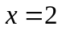和处取得.即最大值为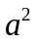，最小值为. 接下来只需要根据题意列方程求解即可.
解 当时，指数函数在区间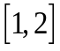上是严格增函数. 所以，在区间上，当时，该指数函数取到最大值；当时，该指数函数取到最小值. 由题意，得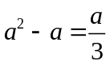，解得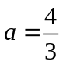.（另一个解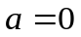，因为是指数函数的底数，所以舍去.）
同学们，在例1中，我们利用指数函数的单调性，解决了指数函数在闭区间上的最大值和最小值问题.
指数函数在生产实际和科学研究中有很多应用，银行存款和贷款、GDP的增长、人口增长等都可能涉及指数函数.我们用以下的例子来体会“指数增长”.
例2 统计资料显示：某外来入侵物种现有种群数量为，若有理想的外部环境条件，该物种的年平均增长率约为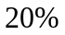. 试建立该物种的种群数量增长模型，并预测30年后该物种的种群数量约为现有种群数量的多少倍. (结果精确到个位)
分析 在解决实际应用问题的时候，首先要找到题目中的关键数据，本题中的一个条件为年平均增长率，是一个确定的值，而需要研究的是种群数量和年份这两个变量之间的关系，我们可以先从特殊情况开始研究，找到规律后，归纳得出关系式.
解 设经过1年后，该种群数量为
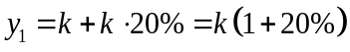；
经过2年后，该种群数量为
；
……
以此类推，经过（为正整数）年后，该种群数量为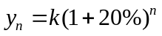.
当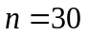时，该种群数量为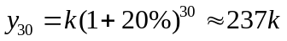.
因此，若不加控制，该种群的数量在30年之后约为现在的237倍，从而可能极大地破坏当地生态系统的稳定，这说明指数函数可以用于预测种群数量，便于及早进行干预.
（请同学们思考）
[问题1] 利用指数函数解决实际问题的主要步骤有哪些？
1. 情境分析：根据实际问题中提供的数据，判断是否和指数函数有关；
2. 建立模型：确定变量，分析变量间的关系，归纳得到函数关系式.（往往可以利用举例子的方法归纳得到函数关系式）
3. 运算求解：利用数学知识进行求解；
4. 检验结果：对运算结果进行检验，解释其实际意义.
运算
推理
化归
实际问题
函数模型
函数模型的解
解释说明
实际问题的解
[设计意图] 例1利用指数函数的单调性，解决了指数函数在闭区间上的最值问题. 例2旨在让学生体会指数增长，初步感受指数爆炸的含义.同时，例2帮助学生掌握了利用函数解决实际问题的主要步骤，发展数学建模的素养.
（环节三）综合应用 迁移深化
同学们，通过例2我们将实际问题数学化，建立数学模型，体会到了“指数增长”. 除此之外，自然状态下放射性物质的衰减等问题，也可以利用指数函数建立数学模型来刻画其变化规律.
（我们来看例3）
例3 当生物死亡后，它机体内原有的碳14含量会按确定的比率衰减（称为衰减率），大约每经过5730年衰减为原来的一半，这个时间称为“半衰期”.假设死亡生物体内碳14的年衰减率为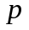，将刚死亡的生物体内碳14含量看成1个单位. 求的值，并按照上述变化规律，写出生物体内碳14含量与死亡年数之间的关系式.
分析 这个问题与例2类似，也是和指数函数有关的模型，我们同样可以从特殊到一般，寻找死亡的生物体内碳14含量与死亡年数这两个变量之间的关系.
解 死亡1年后，生物体内碳14的含量为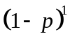；
死亡2年后，生物体内碳14的含量为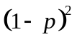；
死亡3年后，生物体内碳14的含量为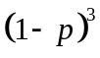；
……
死亡5730年后，生物体内碳14的含量为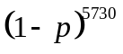.
根据已知条件，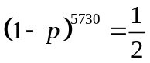，从而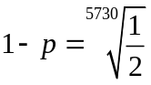，所以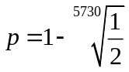.
设生物体死亡年数为，死亡生物体内碳14 含量为，那么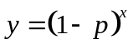，即
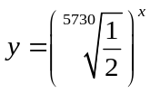.
（在这个实际问题中，取正整数）
同学们，像这样，衰减率为常数的变化方式，我们一般称为指数衰减. 因此，死亡生物体内碳14含量呈指数衰减.
指数衰减模型在实际问题中有着十分广泛的应用.比如考古学家会利用遗址中碳14的含量来推测古城遗址的存在年份.接下来我们一起来看下面的探究.
[探究] 2010年，考古学家对良渚古城水利系统中一条水坝的建筑材料（草裹泥）上提取的草茎遗存进行碳14年代学检测，检测出碳14的残留量约为初始量的55.2%，以百年计，此水坝的建设年代距今大约多少年？
分析 根据该实际问题中死亡生物体内碳14会按确定的衰减率衰减，以及其残留量约为初始量的55.2%，我们可以提炼出数学问题，即利用例3中建立的数学模型，通过列方程进行求解.
解 设样本中碳14的初始量为，那么根据已知模型可得：经过年，死亡生物体内碳14的残留量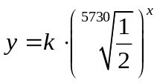.
由样本中碳14的残留量约为初始量的55.2%可知，
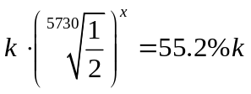，
即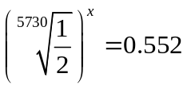，
解得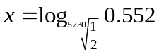.
由计算器计算可得：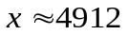.
所以此水坝大约建设于距今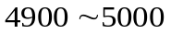年.
考古学家利用遗址中遗存物碳14的残留量测定，根据碳14的指数衰减模型推测了遗址年代.可见生活中处处有数学，生活中处处要用数学.
其实，早在公元1世纪，我国就已有对实际问题的研究的数学经典著作《九章算术》，书中收有许多与生产、生活实践有联系的应用问题.希望同学们在今后的学习中，能有意识地用数学语言表达现实世界，发现和提出问题，提升实践能力.
[设计意图]运用指数衰减模型让学生进一步体会到“可以利用函数模型来刻画实际问题”，从而意识到数学是与现实生活密切相关的，是具有实际应用价值的，逐步提升发现问题、提出问题和解决问题的能力.
（环节四）课堂练习 迁移应用
课堂练习
1. 已知指数函数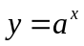（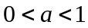）在区间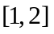上的最大值比最小值大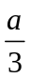，求实数的值.
2. 某服装店对原价分别为175元和200元的甲乙两种服装搞促销活动，规定甲服装每天降价5%，直到其售完为止；乙服装每天降价7%，直到其售完为止.假设两种服装在10天内均没有售完，几天后甲服装的售价将高于乙服装的售价？
课堂练习答案
1. 当时，指数函数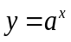在区间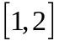上是严格减函数. 所以，该指数函数在区间上取到的最小值为，此时；该指数函数在区间上取到的最大值为，此时. 由题意，得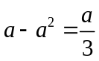，解得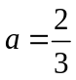.
2. 设促销活动开始后的第天，甲服装的售价为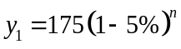；乙服装的售价为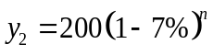.根据函数式列表：
第天 | 甲服装的售价/元 | 乙服装的售价/元
1 | 166.25 | 186
2 | 157.93 | 172.98
3 | 150.04 | 160.87
4 | 142.53 | 149.61
5 | 135.41 | 139.13
6 | 128.64 | 129.39
7 | 122.2 | 120.34
8 | 116.09 | 111.91
9 | 110.29 | 104.08
10 | 104.77 | 96.796
可以看出，7天后甲服装的售价将高于乙服装的售价.
[设计意图]练习1和2对应例1和例2，帮助学生巩固基础知识，同时进一步体会现实生活中的指数函数模型，提升数学建模的素养.
（环节五）课堂小结 布置作业
课堂小结
本节课在上一节利用指数函数图像来研究其性质的基础上，继续利用指数函数的性质求解了相关的数学问题和实际问题，并总结了用指数函数解决实际问题的主要步骤. 在解决实际问题的过程中体会到了“指数增长”、“指数衰减”，提升了数学建模、逻辑推理的素养.
本节课是指数函数的第三节课，是前两节知识的延续和提升，也为后续学习对数函数做准备.希望同学们能学以致用，在生活中发现数学，养成用数学解决问题的习惯.
知识：指数函数的图像，指数函数的性质.
思想方法：化归的思想.
核心素养：数学建模、逻辑推理、直观想象素养.
课后作业
[基础练习]
1. 已知指数函数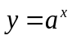(且)在区间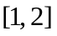上的最大值与最小值之和等于，求实数的值.
2. 某公司去年购置平板电脑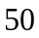台，并计划从今年起，新购置的平板电脑数将按每年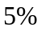的比例增长. 求从今年起的第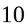年新购置的平板电脑数. (结果精确到台)
3. 如图所示的是某池塘中的浮萍蔓延的面积(单位： m)与时间(单位：月)的关系：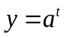(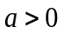且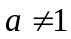). 以下结论：
① 这个指数函数的底数是；
② 第个月时，浮萍的面积就会超过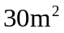；
③ 浮萍面积从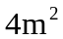到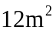需要经过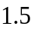个月；
④ 浮萍每个月增加的面积都相等.
其中，正确结论的序号是( )
A. ①②③； B. ①②③④； C. ②③④； D. ①②.
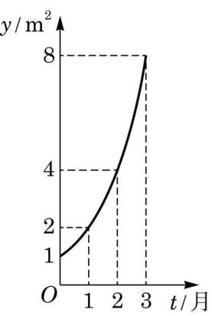
(第题)
4. 若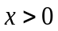时，指数函数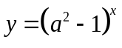的值总大于，求实数的取值范围.
5. 若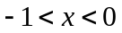，比较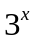,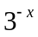及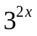的大小.
6. 探测某片森林知道，蓄积的木材有20万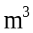，如果森林蓄积木材的年平均增长率为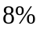，那么经过三年，蓄积的木材为 万.（精确到0.01）
[能力拓展]（选做）
1. 设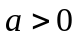且，若函数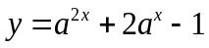在区间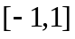上的最大值为14，则 .
2. 复利是一种计算利息的方法，即把前一期的利息和本金加在一起算作本金，再计算下一期的利息. 已知一种储蓄按复利计算利息，本金为（单位：元），每期利率为. 设本利和（本金与利息之和）为（单位：元），存期数为（为正整数）.
（1）写出本利和关于存期数的关系式.
（2）如果存入本金1000元，每期利率为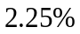，试计算5期后的本利和.（精确到1元）
[设计意图]上述练习是针对“指数函数闭区间上的最值”和“指数函数的应用”的配套练习，学生可以从中体会指数函数性质的重要作用，指数函数的现实背景，从而提升数学建模的素养.
（环节六）结束语
同学们，著名数学家华罗庚教授曾指出，“宇宙之大，粒子之微，火箭之速，化工之巧，地球之变，生物之谜，日用之繁，数学无处不在.”精辟地点明了数学应用的广泛性.希望同学们在数学的学习过程中，感受数学的魅力，增强数学应用的意识.
[设计意图]借用数学家华罗庚的名言突出数学应用的广泛性，引领学生感受数学的魅力，激发学习数学的兴趣.
[参考答案]
[基础练习]
1. 当时，指数函数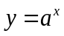在区间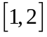上是严格减函数． 所以，当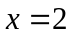时，该指数函数取到最小值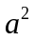；而当时，该指数函数取到最大值． 由题意，得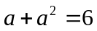，解得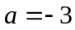或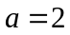，均不满足，所以舍去．
当时，指数函数在区间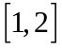上是严格增函数． 所以，当时，该指数函数取到最大值；而当时，该指数函数取到最小值． 由题意，得，解得.
因此.
2. 从今年起的第10年新购置的平板电脑数为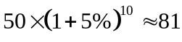台.
3. D.
4. 因为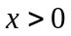时，指数函数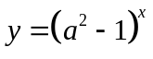的值总大于1，所以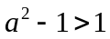，解得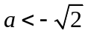或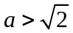.
5. 因为，所以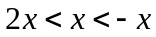．又因为指数函数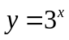在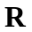上是严格增函数，所以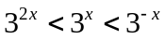．
6. 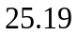.
[能力拓展]（选做）
1. 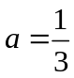或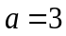.
2.（1）本利和关于存期数的关系式为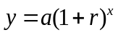.
（2）5期后的本利和为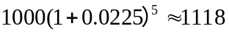（元）. 故5期后的本利和约为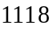元.
上海市基础教育数字化转型项目组（高中数学）
2022年

